淡江時報 第 1188 期
辦學績效有目共睹 本校獲亞洲品質網絡組織卓越品質實務典範獎殊榮
即時
【潘劭愷淡水校園報導】淡江辦學品質獲得世界級獎項認證！本校經中華民國品質學會推薦，通過亞洲品質網絡組織（Asia Network for Quality, ANQ）「2024年第23屆卓越品質實務典範獎（Excellence in Quality Practice, ARE-QP）」評選，由品質保證稽核處稽核長林彥伶代表本校，9 月18日前往在日本慶應義塾大學舉辦的亞洲品質網絡組織年會大會中，接受大會主席，慶應大教授Shu Yamada頒獎。

該獎項旨在表彰在品質管理與實踐領域中表現卓越的組織，促進推動亞洲品質運動的發展，評選過程係由各國會員機構，提名1至2個在品質推廣活動中表現卓越，並取得傑出成就的組織參加初選，通過初選者須於ANQ年會大會進行報告，並於大會中宣布結果及頒獎。臺灣地區的會員機構為中華民國品質學會，本校曾於2023年榮獲該學會「卓越經營品質獎標竿獎」，辦學品質卓越獲得提名，通過初選後由林彥伶在年會大會中進行英文簡報，與其他3個國家，6個單位通過評選同獲殊榮。

校長葛煥昭強調，品質是淡江的特色與榮耀，全面品質管理（TQM）是淡江組織文化的重要一環，更是淡江人的DNA。本校長期推動全面品質管理，近年來更以AI+SDGs=∞為校務發展願景，積極推動數位及淨零轉型，不僅提升教學和研究能力，為學生提供更好的學習與創新環境，還接連創下教學實踐研究計畫、國科會大專生研究計畫通過件數新高，獲得行政院國家永續發展獎、經濟部節能標竿金獎等相關獎項的肯定。期許教職員生持續努力，打造淡江成為一個在地國際、雲端智慧、永續未來韌性大學城。
2024/09/19

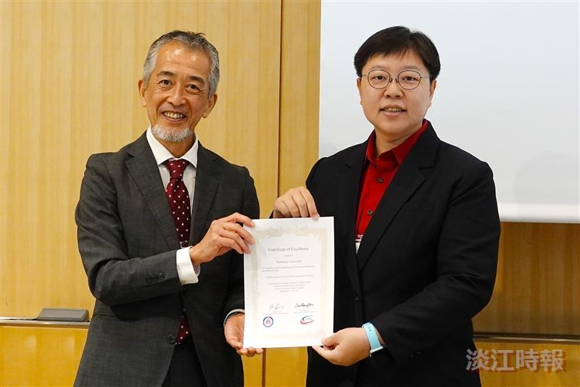
本校榮獲亞洲品質網絡組織2024年卓越品質實務典範獎，由稽核長林彥伶（右）代表本校，接受大會主席Shu Yamada 頒獎。（圖／林彥伶提供）

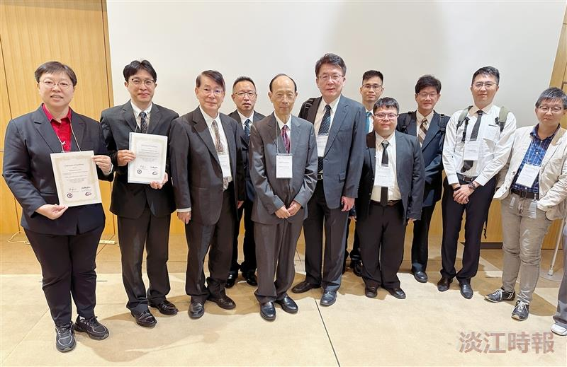
林彥伶（左1）與中華民國品質學會理事長盧瑞彥（左5）一行人合影。（圖／林彥伶提供）

